Francouzština 8. ročník (práce do 29.5.) - zahájení on-line výuky od 18.5.!!!
Dobrý den, posílám práci na 14 dní. Nenechávejte si vše na poslední den, není toho málo. Výsledky svých dosavadních prací můžete průběžně sledovat na http://kuc.cz/adv87g a výsledky minulého zadání naleznete i zde na konci textu.

Zahájení on-line výuky v týdnu od 18.5.!!!!
Spouštím virtuální třídu, kde s Vámi budu napřímo komunikovat a zadávat různé úkoly. Věřím, že nám to pomůže k lepší konverzaci a plnění úkolů ;-). A hlavně se prostřednictvím MEET sejdeme on-line a bude 1x – 2x týdně probíhat on-line výuka.

Ke vstupu do virtuální třídy je ovšem třeba pár technických nezbytností:
- google účet (všichni máte školní účet s doménou zschocho ze školy, pomocí kterého si otevřete aplikaci google classroom (nahoře vpravo klikni na čtvereček, najdi Učebna), pak v pravém horním rohu kliknete na + a zvolíte "Zapsat se do kurzu" následně zadáte kód pro vstup do třídy wgwdns7
- Kontrolujte pak classroom denně 😉. Budu Vás tam informovat, kdy bude první on-line hodina. Přijde Vám pozvání na váš školní mail, pak stačí jen kliknout na odkaz a on-line hodina začíná…

V případě nejasností či problémů mě kontaktujte. Přihlaste se hned jak to půjde. Díky

Úkoly na doma:
PS str. 17/10 – Napište 5 vět a použijte slovesa z tabulky ve cvičení 9.
Např. Chtěl jsem jít domů. J´ai voulu aller à la maison.
PS str. 18/11 – dej do minulého času (Paul jel na nádraží, Včera večer maminka telefonovala své kamarádce, Oni vyšli do 5. patra, Dnes ráno jsem vyšel včas, On neodbočil druhou ulici doprava)
PS str.18/12,13
Opakování z minulého ročníku (test 5):
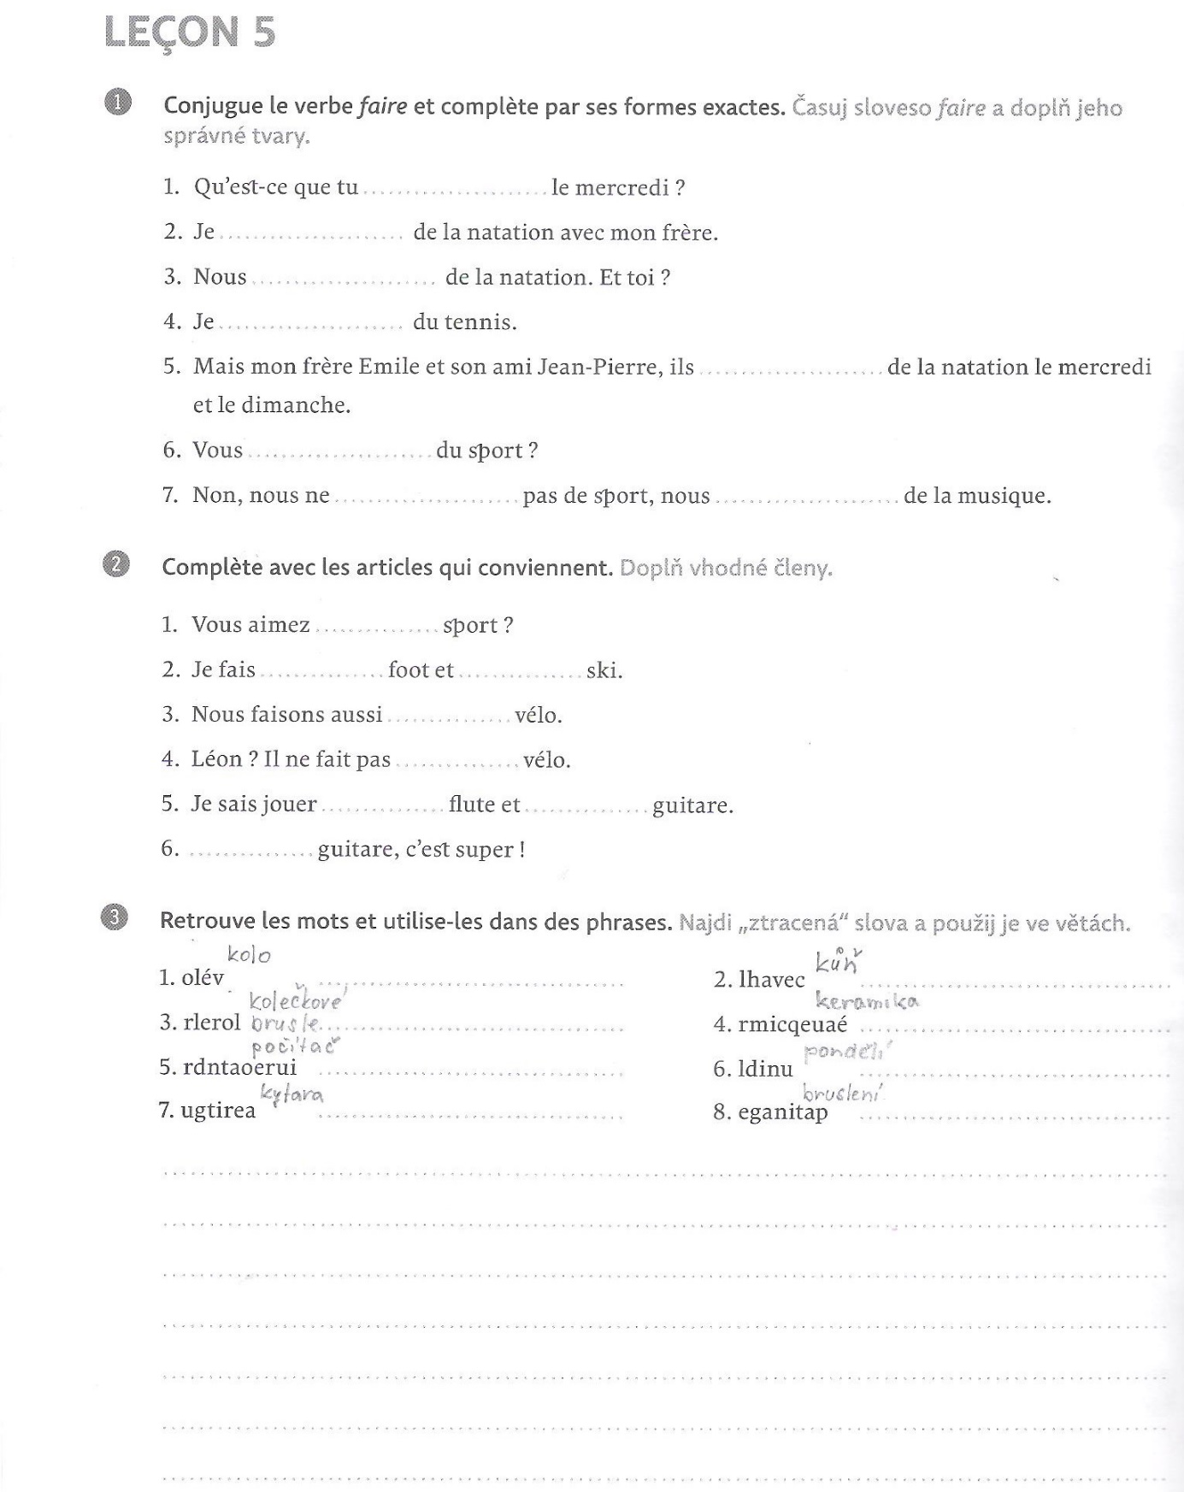

Ofocenou práci mi pošlete na mail, v příštím zadání práce naleznete řešení (nebudu ho posílat v tomto případě každému zvlášť) – Opravu si uděláte pak každý sám dle zaslaného klíče (totéž platí pro poslední úkol – viz níže). Za povedené práce můžete opět dostat jedničku či 💎. Za nesplnění úkolu - 👽).
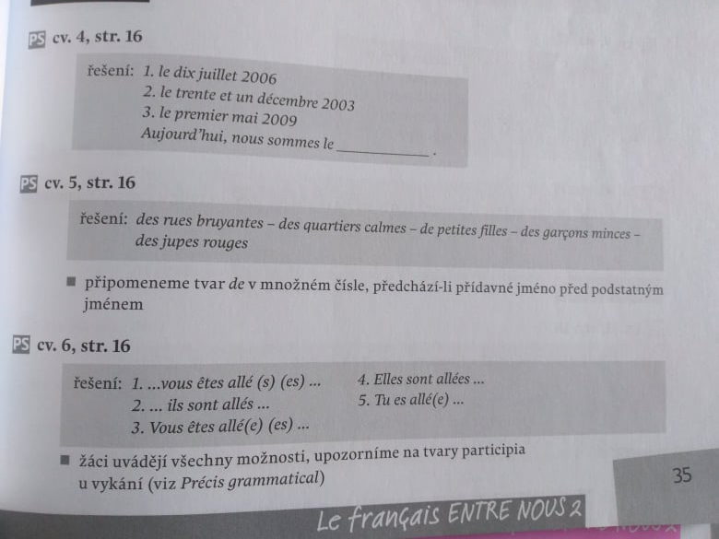
Pokud by si někdo nevěděl rady, kontaktujte mě na mailové adrese: kamila.kubova@zschocho.cz

Řešení k minulé práci:

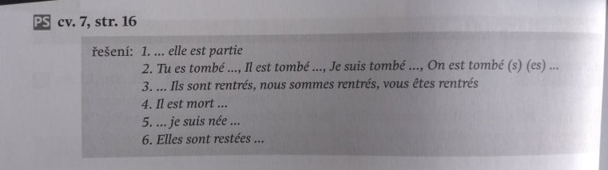

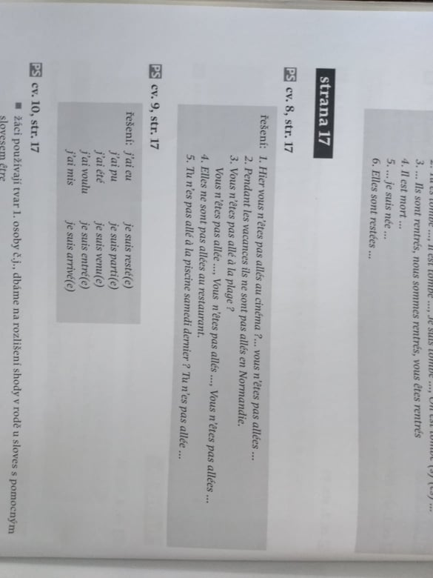

Test 4 (řešení) – opakování z minulého roku

